附：浙江省高校招生考试信息管理系统操作指南
1、注册与登录
（1）打开浏览器，在地址栏中输入www.zjzs.net回车
（2）在首页中找到“浙江省高校招生考试信息管理系统”（可能名称会有变化，但基本位置不变），点击进入
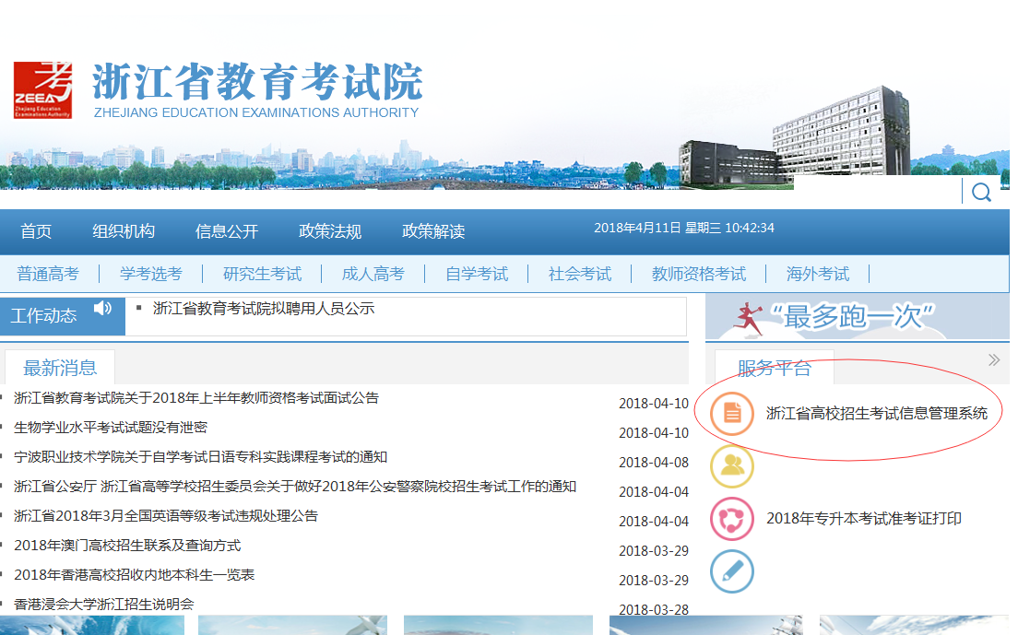
（3）进入登录界面后，点击注册

（4）进入注册界面，填写相关信息
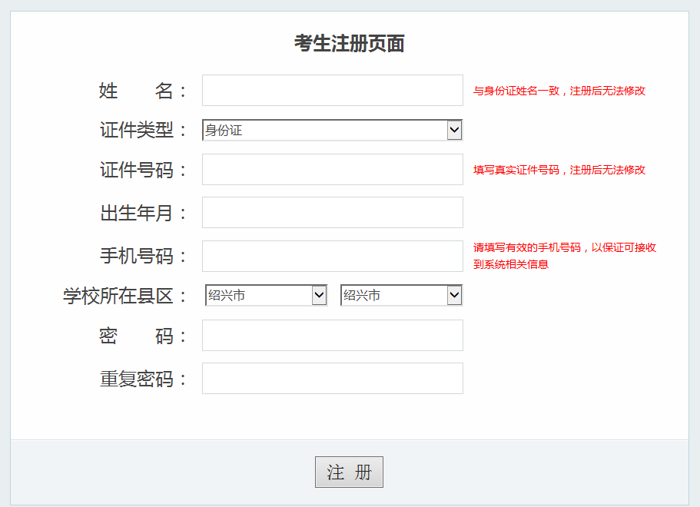
请认真阅读页面下方的注册说明，确保所填信息无误（特别是姓名和身份证号，不要填成了家长的姓名和身份证号），此账号关系到以后的历次学考、选考、高考，请务必牢牢记住账号密码。全部信息填写完毕后点击注册。出现如下界面。
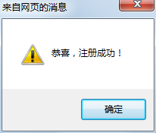
点击确定回到登录界面，输入刚刚注册的身份证号码和密码登录，
第一次登录时需完善考生个人信息
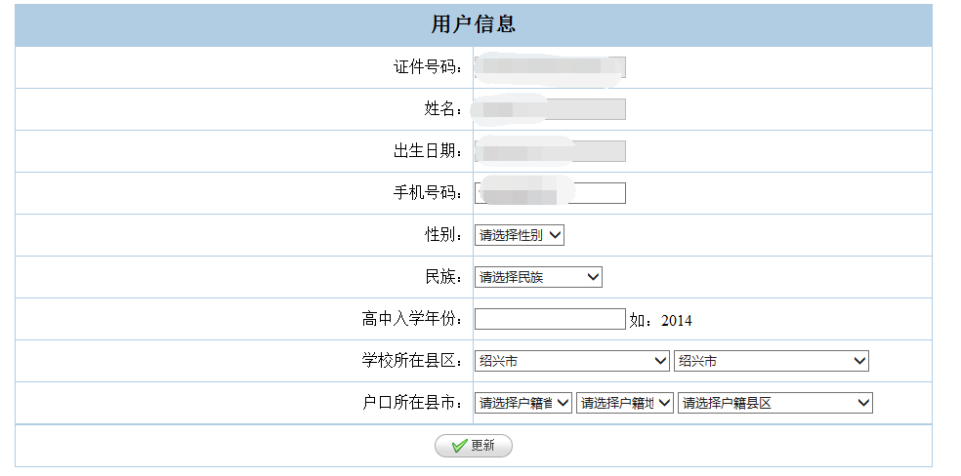
填写性别，民族，高中入学年份（填2021）、学校所在县区（选绍兴市/绍兴市，青田学生选丽水市/青田），户口所在县市（户口本查询），确保信息无误后点击更新，进入以下界面。
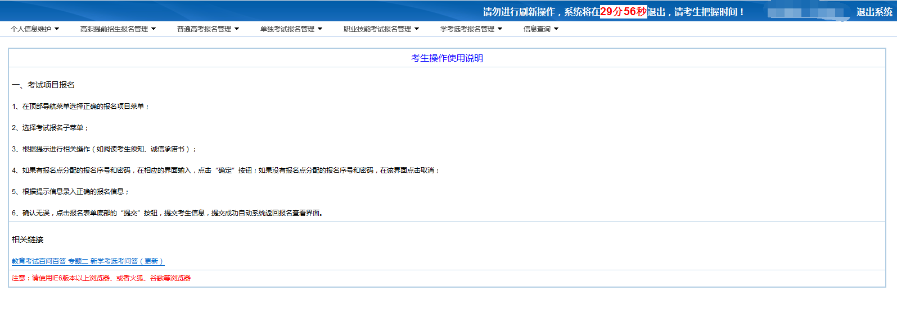
请注意右上角的时间倒数，30分钟内完成各项操作，退出请点击退出系统。至此注册环节才算全部完成。

2、个人信息维护
在页面左上角第一个下拉菜单中可以进行个人信息维护
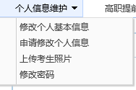
“修改个人基本信息”可修改除姓名和身份证号以外的其他信息
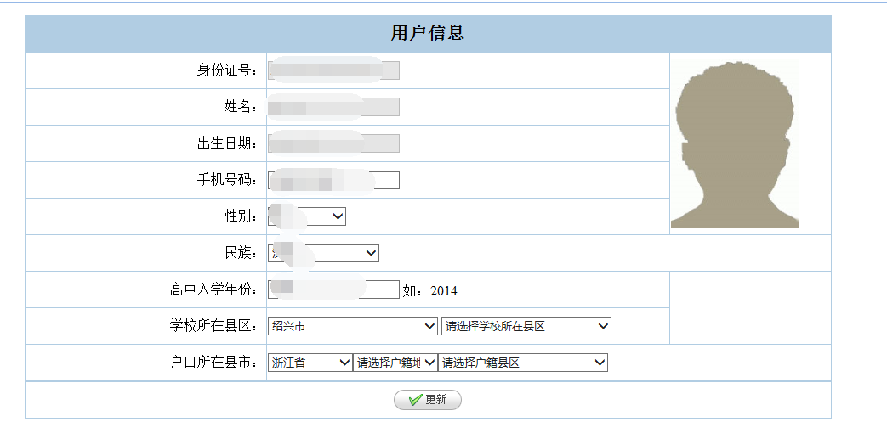
修改完毕需点击更新
姓名和身份证号修改在“申请修改个人信息”
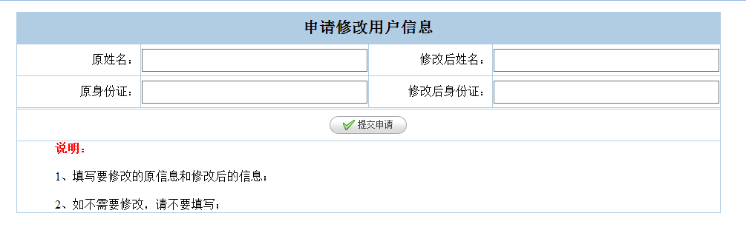
申请后需向学校教学处提供身份证原件及复印件。
“上传个人照片”可上传照片（仅第一次可由自己上传），此照片将出现在你的准考证、报名证等与考试相关的证件上，请选择正式白底近照上传，不要使用生活照和艺术照，也不要使用翻拍照。
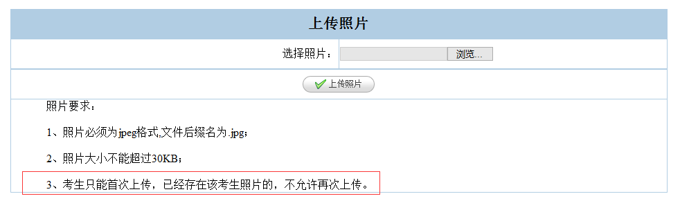
“修改密码”可修改登录密码。

